- Se modifican los textos del cálculo del precio de los artículos de compras y de ventas. Estaba poco claro.

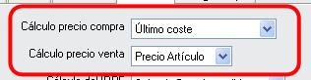

- Al marcar el cliente provisional se estaban quitando todos los formatos de impresión, ahora aparecen todos los asociados a la serie introducida.

- Añadido una casilla para marcar todos los artículos de una universidad para realizar el intercambio. Se ha mejorado también la velocidad del proceso de intercambio.

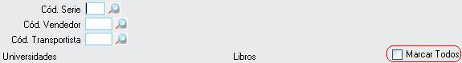

- Añadida la opción de hacer recibos de varias facturas. (Necesita un formato especial)

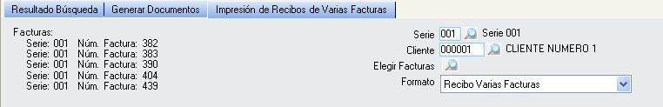

- Hecha una ventana para lanzar un listado de reembolsos. Busca el artículo en los albaranes y/o facturas de todas las series o de la que se elija. El número inicial del reembolso se introduce en el Núm. Inicial.

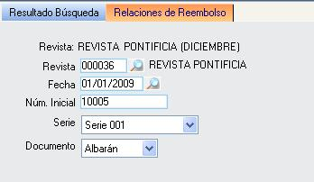

- Ventana para imprimir el ISBN de un libro.

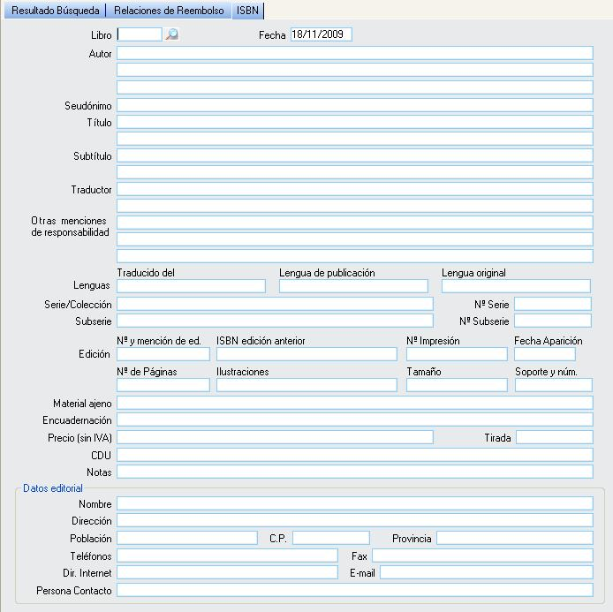

- Añadida pantalla para generar una plantilla de convenio de colaboración

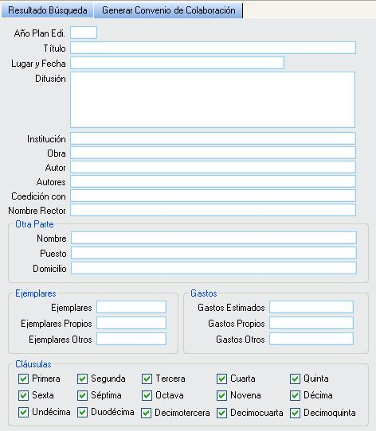

- Pantalla para lanzar una plantilla de contrato de edición.

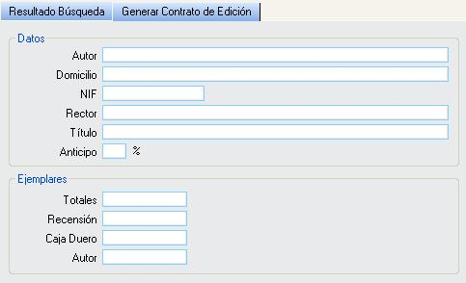

- Nueva ventana para realizar devoluciones de los artículos que se seleccionen de un albarán. Creará un albarán con unidades negativas.

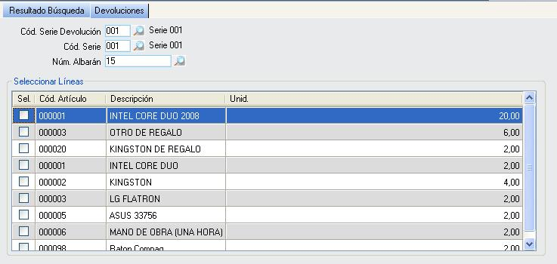

- Nuevo formulario para generar una carta de devolución a partir de un albarán.

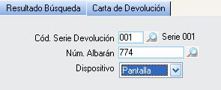

- Añadida la opción dentro del albarán para vaciar el depósito del cliente.
En la nueva ventana se podrá realizar una factura con las unidades que se saquen del depósito (no restará el stock).

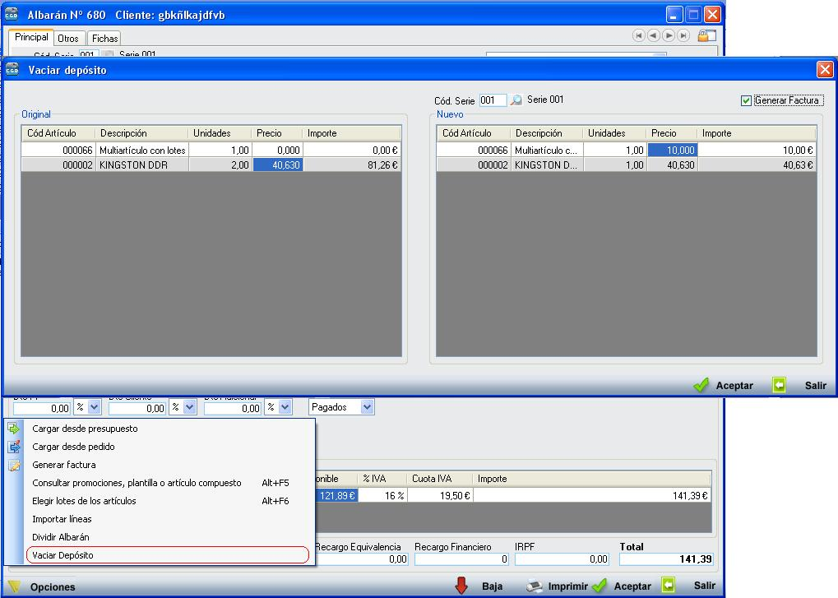

- En la ventana de cobros aparecía de nuevo estado Cobrado cuando el importe del vencimiento era negativo y el importe cobrado era mayor. El estado se guardaba bien pero el texto informativo estaba mal.

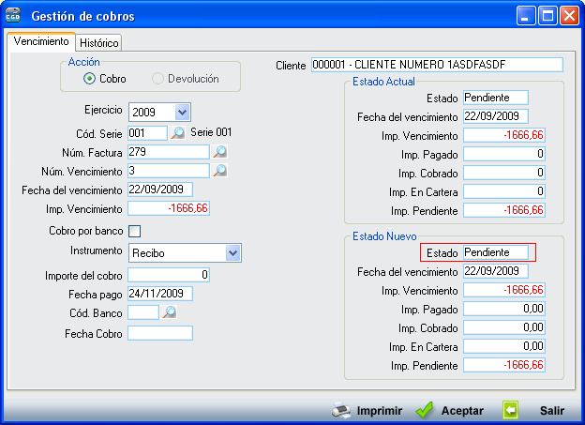

- En la búsqueda de empresas, aparecen todas las empresas si es el usuario Admin, si no lo es, solo aparecerá la empresa en la que se encuentra.

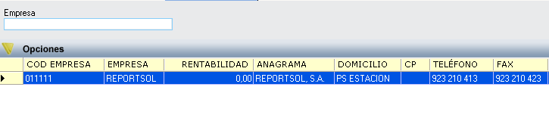

- En la ventana de clientes, cuando se marca la domiciliación "Sí", rellenará los datos del titular (siempre que no haya ningún nombre de titular) con los datos fiscales del cliente.

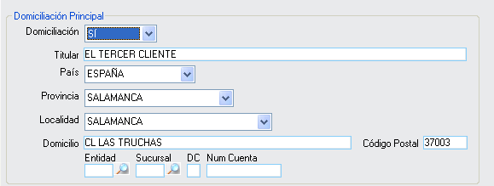

- En el informe de Tarifas Precio Coste, se han añadido el precio de coste medio y el precio de coste final.



